中國文化大學赴韓交換留學報告書
交換時間 | 2025/9-2026/6 | 交換大學 | 釜山外國語大學
學號 | B2224670 | 姓名
宿舍費 | □免繳 □需繳( 1500000韓元 ) | 語學堂 | □無 □有(費用 )
抵達韓國的情況(例：機場接機、宿舍、學校環境)
學校在山上， 建築很新，校外宿舍比較舊
學校到南山站有公車可以搭，開學平日免費。
學校去哪都要一段距離，平常都去西面、南埔廣安里、海雲台。
前往KTX釜山站大概要40分鐘左右
宿舍配備（圖） |  | 宿舍情況（文字敘述）
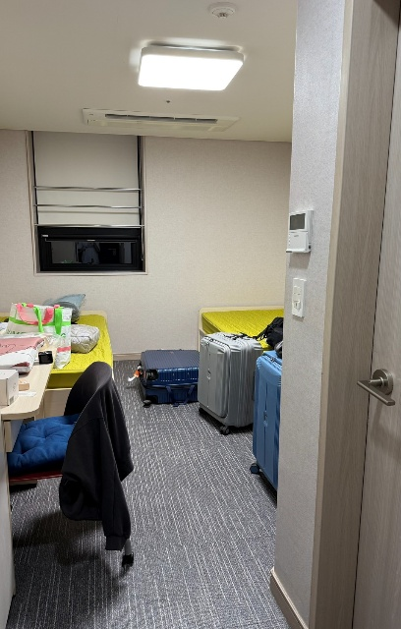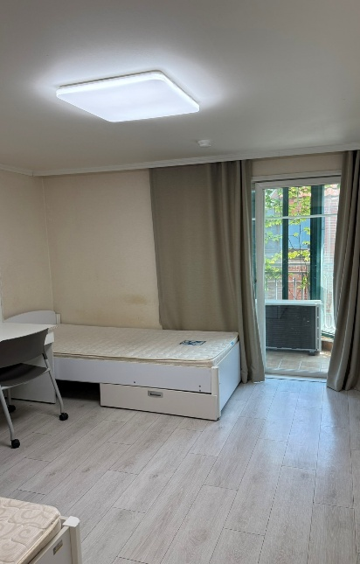 |  | 門禁時間:1:00am-4:00am  校內（上圖）：設施很新，空間很小，有獨立衛浴，地下一樓有CU、洗衣房、健身房。  校外（下圖）：設施較舊，空間很大，有獨立衛浴，地下一樓有廚房、洗衣房、健身房。
上課情況 (例：分班考試、選課方式、推薦課程……)
第一學期韓國的老師會幫忙安排課表，第二學期則是自己選課。
交換期間遇到的老師都很親切，也很願意幫助學生。
有一堂課叫圖書與討論，因為會分組所以會認識到其它國家的人，同時也可以訓練口說。
生活情況(例：與韓國學生之交流情形、社團、打工等)
因為我選的課程大多是以外國學生為主，所以比較少有機會認識韓國同學。不過很多課程都會安排分組活動，因此能和來自不同國家的同學一起討論及完成作業，也認識了不少外國朋友。
交換留學感想與收穫
交換期間除了能在學校上課，也能實際體驗韓國的生活和文化。像是韓國人的飲食習慣、生活方式、節日活動，以及學校的上課方式，都是平常只透過網路或課本無法真正感受到的。住在韓國之後，也能更了解韓國人平常的說話方式和相處模式，對韓國文化有更深入的認識。
給學弟妹建議
很推薦學弟妹有機會一定要申請交換。雖然剛開始會有點不習慣，但慢慢適應之後會發現這是一段很值得的經歷，不僅能提升語言能力，也能認識不同的人、體驗不同的文化，留下很多難忘的回憶。

